Адрес издательства: Адрес коммерческой службы: 123001, Москва, ул. Большая Садовая, д.2/46 123001, Москва, ул. Большая Садовая, д.2/46
тел./факс: (495)254-9130 – секретариат тел. (495)644-0297 факс: (495)254-6598
E-mail: sekretar@music-izdat.ruтел: E-mail: sale@music-izdat.ru
Http://www.music-izdat.ru Http://www.music-izdat.ru
НОВИНКИ Сентября 2019 года
(24.09.19

)

Новинки ассортимента:
17.09.19
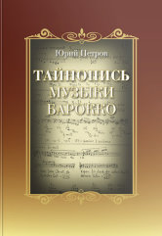
Петров Ю.П. Тайнопись музыки барокко: сборник научных трудов и воспоминаний об авторе. Редактор-составитель Е. Бельфор. — М.: Музыка, 2019. — 440 с.ил.; 60х90/16. — ISBN 978-5-7140-1372-0 (в пер.), 100 экз.
Имя профессора РАМ им. Гнесиных, пианиста, педагога и ученого Юрия Петровича Петрова (1938-1998), к сожалению, мало известно в музыкальном мире: его знают, в основном, исследователи музыки Доменико Скарлатти. Между тем это была личность огромного масштаба, яркого, разностороннего и неординарного таланта, трагической судьбы.
Предлагаемая вниманию читателя книга представляет собой сборник научных трудов Юрия Петровича Петрова и посвящена, главным образом, творчеству великих композиторов эпохи барокко - Д. Скарлатти и И.С. Баха, причем иногда в неожиданном для традиционного музыковедения ракурсе.
Дата выхода 3 Сентября 2019 г.
Код:17604
ББК 85.31
Оптовая цена с НДС: 750 руб.

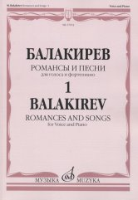
Балакирев М. Романсы и песни: Для голоса и фортепиано: В 2 частях. Ч. 1/Сост. Н. Куликова. — М.: Музыка, 2019. — 96 с.; 60х90/8 (в обл.), 300 экз.
В сборник, составленный профессором Московской консерватории Н.И. Куликовой, вошли разнохарактерные вокальные сочинения выдающегося русского композитора М.А. Балакирева на стихи русских поэтов - как известные, так и незаслуженно забытые.
Для концертной и педагогической практики.
Дата выхода 11 Сентября 2019 г.
Код:17074
ББК 85.314
Оптовая цена с НДС: 363 руб.

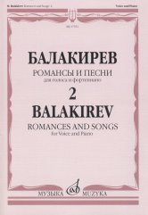
Балакирев М. Романсы и песни: Для голоса и фортепиано: В 2 частях. Ч. 2/Сост. Н. Куликова. — М.: Музыка, 2019. — 80 с.; 60х90/8 (в обл.), 300 экз.
В сборник, составленный профессором Московской консерватории Н.И. Куликовой, вошли разнохарактерные вокальные сочинения выдающегося русского композитора М.А. Балакирева на стихи русских поэтов - как известные, так и незаслуженно забытые.
Для концертной и педагогической практики.
Дата выхода 11 Сентября 2019 г.
Код:17551
ББК 85.314
Оптовая цена с НДС: 308 руб.

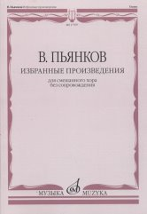
Пьянков В.В. Избранные произведения: Для смешанного хора без сопровождения. — М.: Музыка, 2019. — 112 с.; 60х90/8 (в обл.), 100 экз.
Валерий Пьянков — известный современный композитор, хоровой дирижер, педагог. В настоящее издание вошли произведения, созданные им в разные годы.
Для концертной и педагогической практики.
Дата выхода 4 Сентября 2019 г.
Код:17597
ББК 85.314
Оптовая цена с НДС: 418 руб.

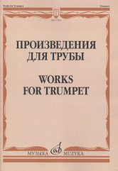
Произведения для трубы /сост. Латыпов А.. — М.: Музыка, 2019. — 74 с.; 60х90/8 (в обл.), 300 экз.В сборник включены сочинения В. Вурма, Т. Шарлье, А. Петрова, А. Кальварского, Ж. Металлиди, Э. Артемьева, Д. Гинецинского.
Для студентов музыкальных училищ и консерваторий, а также для концертирующих исполнителей.
Дата выхода 12 Сентября 2019 г.
Код:17594
ББК 85.315
Оптовая цена с НДС: 308 руб.

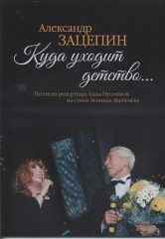
Зацепин А. Куда уходит детство... Песни из репертуара Аллы Пугачёвой на стихи Л. Дербенёва: Для голоса в сопровождении фортепиано. — М.: Музыка, 2019. — 80 с.; 60х90/8 (в обл.), 500 экз.
В сборник вошли песни легендарного российского композитора Александра Зацепина. Созданные в соавторстве с поэтом Леонидом Дербенёвым в конце 1970х годов, преимущественно к различным кинофильмам, они впервые прозвучали в исполнении примадонны российской эстрады Аллы Пугачёвой и стали безусловными хитами. Среди них — «До свиданья, лето!», «Волшебник-недоучка», «Этот мир придуман не нами» и пр.
С годами песни А. Зацепина не утратили своей популярности — их слушают, включают в репертуар новые поколения исполнителей.
Издание адресовано всем, кому интересно творчество Александра Зацепина.
Дата выхода 17 Сентября 2019 г.
Код:17575
ББК 85.314
Оптовая цена с НДС: 386 руб.

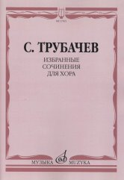
Трубачев С.З. Избранные сочинения для хора: Без сопровождения и в сопровождении фортепиано/Сост. А.С.Трубачев, М.С. Трубачева, О.С. Никитина.. — М.: Музыка, 2019. — 44 с.; 60х90/8 (в обл.), 200 экз.
В сборник вошли оригинальные светские сочинения, обработки и переложения для хора известного музыкального деятеля - педагога, дирижера, церковного композитора С.З. Трубачева.
Составители А.С. Трубачев, М.С. Трубачева, О.С. Никитина.
Для исполнительской и педагогической практики.
Дата выхода 17 Сентября 2019 г.
Код:17565
ББК 85.314
Оптовая цена с НДС: 187 руб.

Дополнительные тиражи:
24.09.19
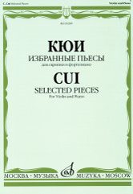
В Кюи Ц.А. Избранные пьесы: Для скрипки и фортепиано. — М.: Музыка, 2019. — 64 с.; 60х90/8 (в обл.), 100 экз.
В данный выпуск серии включены скрипичные миниатюры известного русского композитора: Мюзет, Прелюдия, Новеллетта, Песня без слов, Тарантелла и др.
Предназначается для студентов музыкальных училищ и консерваторий, а также для концертирующих исполнителей.
Дата выхода 11 Сентября 2019 г.
Код:09289
ББК 85.315
Оптовая цена с НДС: 264 руб.

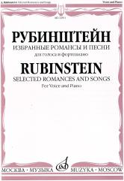
Рубинштейн А. Избранные романсы и песни: Для голоса и фортепиано. — М.: Музыка, 2019. — 72 с.; 60х90/8 (в обл.), 100 экз.
В сборник включены разноплановые вокальные сочинения Антона Рубинштейна - лирические и бытовые романсы, среди которых популярнейшая "Ночь"; эпическая "Баллада", известная по проникновенному испонения Федора Шаляпина; песни в ориентальном духе ("Азра", "Персидские песни") и другие.
Для концертной и педагогической практики.
Дата выхода 11 Сентября 2019 г.
Код:16911
ББК 85.314
Оптовая цена с НДС: 297 руб.

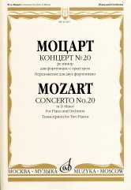
Моцарт В.А. Концерт №20 ре минор. KV466: Для фортепиано с оркестром:Перелож.для двух фортепиано А.Гольденвейзера. — М.: Музыка, 2019. — 76 с.; 60х90/8 (в обл.), 100 экз.
Переложение для двух фортепиано выдающегося пианиста, педагога, редактора Александра Гольденвейзера (с каденциями Л. ван Бетховена). Для студентов музыкальных училищ и консерваторий, а также для концертирующих пианистов.
Дата выхода 11 Сентября 2019 г.
Код:16105
ББК 85.315
Оптовая цена с НДС: 275 руб.

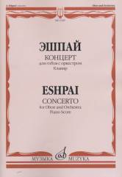
Эшпай А. Концерт: Для гобоя с оркестром. Клавир. — М.: Музыка, 2019. — 56 с.; 60х90/8. — (Русский инструментальный концерт) (в обл.), 100 экз.
Популярное произведение выдающегося современного композитора.
Для студентов музыкальных училищ и консерваторий, а также для концертирующих исполнителей.
Дата выхода 11 Сентября 2019 г.
Код:17239
ББК 85.315
Оптовая цена с НДС: 242 руб.

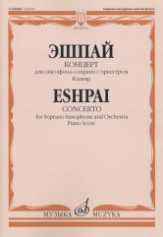
Эшпай А. Концерт: Для саксофона-сопрано с оркестром: Клавир. — М.: Музыка, 2019. — 44 с.; 60х90/8. — (Русский инструментальный концерт) (в обл.), 100 экз.
Популярное произведение выдающегося современного композитора.
Для студентов музыкальных училищ и консерваторий, а также для концертирующих исполнителей.
Дата выхода 11 Сентября 2019 г.
Код:16534
ББК 85.315
Оптовая цена с НДС: 253 руб.

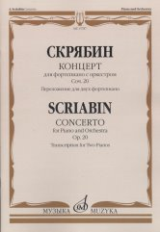
Скрябин А.Н. Концерт: Для фортепиано с оркестром: Переложение для двух фортепиано. — М.: Музыка, 2019. — 68 с.; 60х90/8 (в обл.), 100 экз.
Одно из самых поэтичных и часто исполняемых сочинений великого русского композитора.
Издание адресовано концертирующим пианистам, а также студентам музучилищ и консерваторий.
Дата выхода 11 Сентября 2019 г.
Код:15787
ББК 85.315
Оптовая цена с НДС: 319 руб.

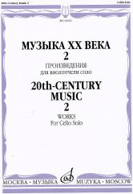
Музыка ХХ века: Произведения для виолончели соло - 2. — М.: Музыка, 2019. — 24 с.; 60х90/8 (в обл.), 100 экз.
В сборник включены произведения известных российских композиторов: А. Головина, П. Климова и О. Комарницкого.
Для студентов музыкальных училищ и консерваторий, а также для концертирующих исполнителей.
Дата выхода 11 Сентября 2019 г.
Код:16623
ББК 85.315
Оптовая цена с НДС: 121 руб.

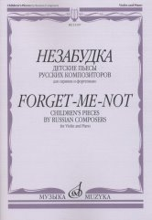
Незабудка: Детские пьесы русских композиторов: Для скрипки и фортепиано:Средние и старшие классы ДМШ. — М.: Музыка, 2019. — 64 с.; 60х90/8 (в обл.), 200 экз.
Сборник включает известнейшие сочинения русских композиторов-классиков для скрипки и фортепиано. Данный иллюстративно-художественный материал широко используется в процессе обучения молодых скрипачей.
Для учащихся детских музыкальных школ.
Дата выхода 11 Сентября 2019 г.
Код:15107
ББК 85.315
Оптовая цена с НДС: 264 руб.

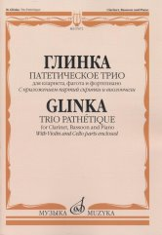
Глинка М. И. Патетическое трио: Для кларнета, фагота и фортепиано (c приложением партий скрипки и виолончели). — М.: Музыка, 2019. — 80 с.; 60х90/8 (в обл.), 200 экз.
Популярное инструментальное сочинение основоположника русской классической музыки. Часто исполняется как духовым, так и струнным составом.
Для студентов музыкальных училищ, консерваторий, концертирующих исполнителей.
Дата выхода 11 Сентября 2019 г.
Код:07672
ББК 85.315
Оптовая цена с НДС: 374 руб.

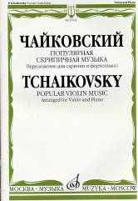
Чайковский П. И. Популярная скрипичная музыка: Переложение для скрипки и фортепиано. — М.: Музыка, 2019. — 72 с.; 60х90/8 (в обл.), 200 экз.
В сборник вошли популярные произведения П.И. Чайковского: Анданте кантабиле, Песня без слов, Юмореска, Колыбельная, В манере Шопена, Соло из балета «Спящая красавица», Вальс из Серенады для струнного оркестра.
Для студентов музыкальных училищ и консерваторий, а также для концертирующих исполнителей.
Дата выхода 11 Сентября 2019 г.
Код:15044
ББК 85.315
Оптовая цена с НДС: 264 руб.

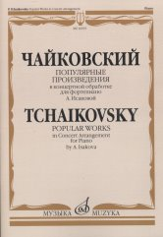
Чайковский П. И. Популярные произведения: В концертной обработке для фортепиано А. Исаковой. — М.: Музыка, 2019. — 64 с.; 60х90/8 (в обл.), 200 экз.
В сборник включены фортепианные обработки сочинений Чайковского разных жанров: это
Элегия и Вальс из Серенады для струнного оркестра, медленная часть из Пятой симфонии, романсы "Отчего?", "Средь шумного бала" и "Серенада Дон Жуана", а также Хор девушек из оперы "Евгений Онегин". Обработки выполнила Аида Петровна Исакова, известный московский педагог, композитор и пианистка.
Предназначается для учащихся старших классов детских музыкальных школ, студентов музыкальных училищ и консерваторий, а также для широкого круга любителей музыки.
Дата выхода 11 Сентября 2019 г.
Код:16919
ББК 85.315
Оптовая цена с НДС: 242 руб.

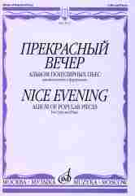
Прекрасный вечер: Альбом популярных пьес: Для виолончели и фортепиано. — М.: Музыка, 2019. — 64 с.; 60х90/8 (в обл.), 100 экз.
Сборник включает известнейшие сочинения композиторов-классиков в переложении для виолончели и фортепиано. Данный иллюстративно-художественный материал широко используется в процессе обучения молодых виолончелистов.
Для учащихся старших классов ДМШ и студентов музыкальных училищ.
Дата выхода 11 Сентября 2019 г.
Код:15012
ББК 85.315
Оптовая цена с НДС: 242 руб.

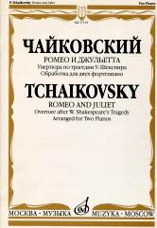
Чайковский П. И. Ромео и Джульетта: Увертюра по трагедии У.Шекспира/Обработка для двух фортепиано Б.Бородина. — 1-е изд.. — М.: Музыка, 2019. — 48 с.; 60х90/8 (в обл.), 200 экз.
Концертная обработка для двух фортепиано в четыре руки знаменитой увертюры Чайковского — одного из шедевров русской симфонической музыки. Обработку выполнил Б. Бородин, доктор искусствоведения, профессор Уральской государственной консерватории имени М. П. Мусоргского.
Предназначается для студентов музыкальных училищ и консерваторий, а также для концертирующих исполнителей.
Дата выхода 11 Сентября 2019 г.
Код:17119
ББК 85.315
Оптовая цена с НДС: 187 руб.

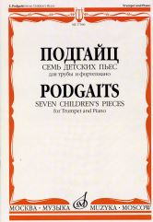
Подгайц Е. Семь детских пьес: Для трубы и фортепиано. — М.: Музыка, 2019. — 24 с.; 60х90/8 (в обл.), 100 экз.
Издание содержит пьесы известного современного российского композитора, адресованные юным трубачам.
Для учащихся детских музыкальных школ.
Дата выхода 11 Сентября 2019 г.
Код:17006
ББК 85.315
Оптовая цена с НДС: 121 руб.

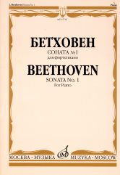
Бетховен Л. Соната № 1: Для фортепиано. — М.: Музыка, 2019. — 24 с.; 60х90/8 (в обл.), 200 экз. Широко известное произведение великого немецкого композитора-классика.
Предназначается для студентов музыкальных училищ и консерваторий, а также для концертного исполнения.
Дата выхода 11 Сентября 2019 г.
Код:15716
ББК 85.315
Оптовая цена с НДС: 132 руб.

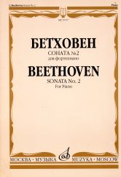
Бетховен Л. Соната № 2: Для фортепиано. — М.: Музыка, 2019. — 32 с.; 60х90/8 (в обл.), 200 экз.
Вторая соната ля мажор ор. 2 № 2 Л. ван Бетховена в редакции выдающегося пианиста и педагога А.Б. Гольденвейзера. Для студентов музыкальных училищ, колледжей и консерваторий, а также для концертного исполнения.
Дата выхода 11 Сентября 2019 г.
Код:15717
ББК 85.315
Оптовая цена с НДС: 132 руб.

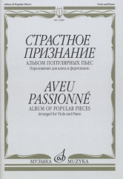
Страстное признание: Альбом популярных пьес. Переложение для альта и фортепиано /сост. Гущина Л., Стоклицкая Е.. — М.: Музыка, 2019. — 48 с.; 60х90/8 (в обл.), 100 экз.
Сборник включает сочинения русских композиторов-классиков (А. Грибоедова, А. Лядова, М. Глинки, П. Чайковского и др.) в переложении для альта и фортепиано. Данный музыкальный материал широко используется в процессе обучения молодых альтистов.
Для учащихся старших классов ДМШ и музыкальных училищ.
Дата выхода 11 Сентября 2019 г.
Код:13286
ББК 85.315
Оптовая цена с НДС: 297 руб.

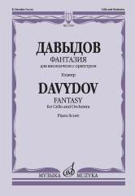
Давыдов К. Фантазия: Для виолончели с оркестром. Клавир. Редакция В.Тонха. — М.: Музыка, 2019. — 32 с.; 60х90/8 (в обл.), 100 экз.
Произведение выдающегося русского виолончелиста и композитора К. Давыдова (1838-1889 г.)
Для студентов музыкальных училищ и консерваторий, а также для концертирующих исполнителей.
Дата выхода 11 Сентября 2019 г.
Код:17234
ББК 85.315
Оптовая цена с НДС: 165 руб.

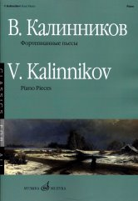
Калинников В. Фортепианные пьесы. — М.: Музыка, 2019. — 36 с.; 60х90/8. — (Классики для всех) (в обл.), 200 экз.
В издание включены фортепианные пьесы известного русского композитора, в том числе популярные Грустная песенка и Элегия.
Адресуется учащимся детских музыкальных школ, студентам музыкальных училищ, а также широкому кругу любителей классической музыки.
Дата выхода 11 Сентября 2019 г.
Код:15671
ББК 85.315
Оптовая цена с НДС: 165 руб.

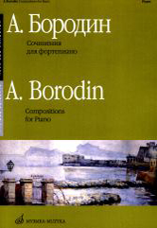
Бородин А.П. Фортепианные сочинения. — М.: Музыка, 2019. — 44 с.; 60х90/8. — (Классики для всех) (в обл.), 100 экз.
В издании представлены фортепианные сочинения великого русского композитора, и прежде всего известнейшая "Маленькая сюита". Сборник предназначается для учащихся старших классов ДМШ и студентов музыкальных училищ.
Дата выхода 11 Сентября 2019 г.
Код:16150
ББК 85.315
Оптовая цена с НДС: 187 руб.

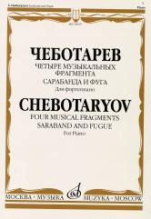
Чеботарев С.Б. Четыре музыкальных фрагмента: Сарабанда и фуга: Для фортепиано. — М.: Музыка, 2019. — 16 с.; 60х90/8 (в обл.), 100 экз.
Издание содержит фортепианные сочинения современного российского композитора. Предназначается для студентов музыкальных училищ, колледжей и консерваторий, а также концертирующих исполнителей.
Дата выхода 11 Сентября 2019 г.
Код:16915
ББК 85.315
Оптовая цена с НДС: 99 руб.

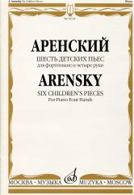
Аренский А. Шесть детских пьес: Для фортепиано в четыре руки. — М.: Музыка, 2019. — 40 с.; 60х90/8 (в обл.), 100 экз.
Издание содержит цикл фортепианных пьес для детей известного русского композитора А. С. Аренского. Предназначается для учащихся детских музыкальных школ.
Дата выхода 11 Сентября 2019 г.
Код:16524
ББК 85.315
Оптовая цена с НДС: 176 руб.

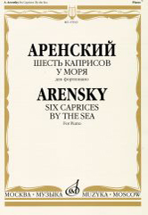
Аренский А. Шесть каприсов. У моря. Для фортепиано. — М.: Музыка, 2019. — 76 с.; 60х90/8 (в обл.), 100 экз.
В основу издания произведений А. Аренского положены прижизненные публикации, сверенные с рукописями композитора. Издание снабжено текстологическими комментариями.
Адресуется студентам музыкальных училищ и консерваторий, а также концертирующим музыкантам.
Дата выхода 11 Сентября 2019 г.
Код:15943
ББК 85.315
Оптовая цена с НДС: 308 руб.

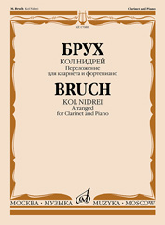
Брух М. Кол Нидрей. Переложение для кларнета и фортепиано С. Сорокина. — М.: Музыка, 2019. — 16 с.; 60х90/8 (в обл.), 100 экз.
Популярное произведение выдающегося немецкого композитора, в оригинале написанное для виолончели с оркестром.
Для студентов музыкальных училищ и консерваторий, а также для концертирующих исполнителей.
Дата выхода 19 Сентября 2019 г.
Код:17080
ББК 85.315
Оптовая цена с НДС: 110 руб.

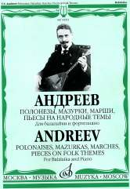
Андреев В. В. Полонезы, мазурки, марши, пьесы на народные темы: Для балалайки и фортепиано/Сост.А.Горбачев. — М.: Музыка, 2019. — 76 с.; 60х90/8 (в обл.), 300 экз.
В сборник включены популярные сочинения В.В.Андреева в современной исполнительской редакции, выполненной известными отечественными балалаечниками.
Для учащихся ДМШ, ССМШ, музыкальных училищ, студентов вузов, концертирующих исполнителей, а также для любителей домашнего музицирования.
Дата выхода 19 Сентября 2019 г.
Код:16930
ББК 85.956.7
Оптовая цена с НДС: 396 руб.

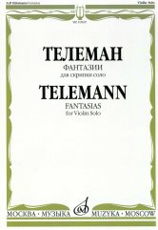
Телеман Г.Ф. Фантазии: Для скрипки соло/ Редакция К. Мостраса. — М.: Музыка, 2019. — 52 с.; 60х90/8 (в обл.), 200 экз.
Полифонические произведения немецкого композитора XVIII в., современника И. С. Баха.
Предназначается для студентов музыкальных училищ, консерваторий, для концертирующих исполнителей.
Дата выхода 19 Сентября 2019 г.
Код:10069
ББК 85.315
Оптовая цена с НДС: 198 руб.

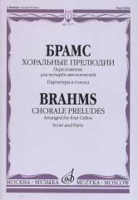
Брамс И. Хоральные прелюдии. Переложение для четырёх виолончелей В. Тонха. — М.: Музыка, 2019. — 32 с.; 60х90/8 (в обл.), 100 экз.
Четыре пьесы из органного цикла немецкого композитора-классика XIX века (оригинальное название "11 Choralvorspiele" op.122). Публикуется в переложении для четырех виолончелей известного российского виолончелиста и педагога, профессора РАМ им. Гнесиных Владимира Константиновича Тонха.
Для студентов музыкальных училищ и консерваторий, а также для концертирующих исполнителей.
Дата выхода 19 Сентября 2019 г.
Код:17177
ББК 85.314
Оптовая цена с НДС: 165 руб.

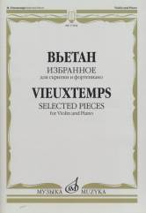
Вьетан А Избранное: Для скрипки и фортепиано. — М.: Музыка, 2019. — 68 с.; 60х90/8. — (Из наследия великих скрипачей) (в обл.), 100 экз.
Продолжение публикации серии "Из наследия великих скрипачей". В сборник включены произведения знаменитого скрипача и композитора Анри Вьетана (1820-1881).
Для студентов музыкальных училищ и консерваторий, а также для концертирующих исполнителей.
Дата выхода 24 Сентября 2019 г.
Код:17004
ББК 85.315
Оптовая цена с НДС: 319 руб.

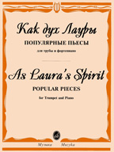
Как дух Лауры: Популярные пьесы: Для трубы и фортепиано. — М.: Музыка, 2019. — 32 с.; 60х90/8 (в обл.), 100 экз.
Сборник содержит известнейшие произведения композиторов XVIII–XX веков. Данный музыкальный материал широко используется в процессе обучения трубачей.
Для учащихся ДМШ и музыкальных училищ.
Дата выхода 24 Сентября 2019 г.
Код:15273
ББК 85.315
Оптовая цена с НДС: 209 руб.

